



# 考点干货-社工的一天

-带你走进社工

主讲老师：张顺遂



粉笔事考·官方微信

**考点一 社会工作概述**

## 一、什么是社会工作

宗旨：助人自助



社会工作是一种助人的实践活动。是以**利他主义价值观**为指导，以**科学的知识**为基础，运用**科学方法**助人的**职业化**的服务活动。

当前我国存在着对社会工作的三种不同理解：普通社会工作、行政性社会工作和专业社会工作。

|  |  |
| --- | --- |
| **普通社会工作**  志愿者 | 在本职工作之外从事的、不计报酬的服务性或公益性工  作。  个人+本职之外+不计报酬 |
| **行政性社会工作** | 政府部门、企事业单位和群众团体中，那些专门从事职  工福利、社会救助的人所从事的助人活动。  组织+非专业 |
| **专业社会工作** | 由受过社会工作专业训练的人开展的助人活动。  专业出身+专业技巧 |

## 二、社会工作的特点

|  |  |
| --- | --- |
| **专业助人活动** | 社会工作以利他为目的，以困难群体为主要对象的、专业的、  职业的助人活动。 |
| **注重专业价值** | 社会工作以解决社会问题、增进人民福利为自己的责任，以追  求社会公正和社会进步为自己的目标。 |
| **强调专业方法** | 社会工作的专业工作方法主要有：个案工作、小组工作、社区  工作、社会工作行政等。专业方法是社会工作的重要特点。 |
| **注重实践** | 社会工作从本质上来说是实践的。 |
| **互动合作**  重点 | 社会工作者开展服务的过程是双方合作、共同面对困难、分析  问题成因、寻找解决问题的方法、进而解决困难的过程。 |
| **多方协同** | 社会工作者也要与其他人员合作，共同解决服务对象所遇到的  比较复杂的问题。  多个主体 |

【试题演练】

1.（单选）某单位工会成员老李发现职工小红生活非常简朴，每次午餐都是吃自己从家里带过来的饭菜，并且饭菜种类极其单一，没什么营养。老李经询问小红的好姐妹玲玲才知道，小红父亲去世、母亲生病，家庭条件特别困难。老李

向上级反映后，单位决定每个月给小红 250 块钱的生活补助。从我国对社会工作的理解而言，单位的这种做法属于：

A.助人社会工作 B.普通社会工作

C.行政性社会工作 D.专业社会工作

2.（单选）某社会工作服务机构的社会工作者联系了街道辖区内的某三甲医院的医生、护士、营养师、康复治疗师等，为老人提供医疗康复服务；协调辖区内某单位食堂为老人提供送餐服务，上述做法最能体现社会工作（ ）的特点。

A.注重专业实践 B.多方协同

C.促进发展 D.注重专业价值

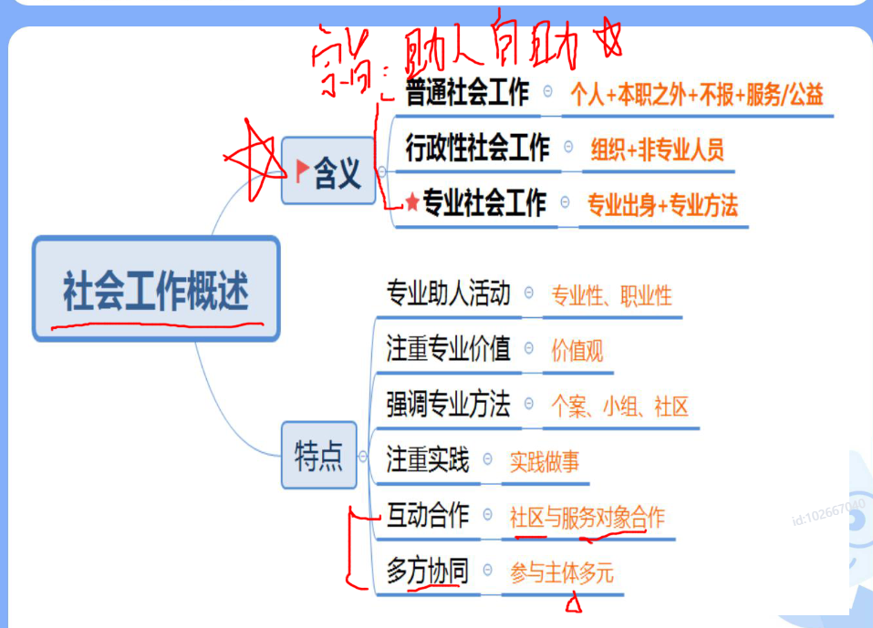

## 

## 考点二 社会工作的要素

**一、社会工作的对象**

服务对象（也称受助者、案主或工作对象）是社会工作者直接服务或帮助的对象，是物质上、精神上、社会关系上遇到困难、需要社会工作者提供帮助的个人或群体，是社会工作的**基本要素。（发生的前提）**

|  |  |
| --- | --- |
| **基本对象**  **弱势群体** | 孤儿、无依无靠的老人和残疾人；精神病患者；因失业而沦  为生存困难者。 |
| **扩大对象** | 一般大众。 |

## 二、社会工作者（助人的主体）重点

社会工作者是接受一定的专业教育或培训、从事职业化社会服务的人，不仅指单个的社会工作者，也指他们的团队及其所在的机构，是社会工作的**基本要素**。

|  |  |  |
| --- | --- | --- |
| **社会工**  **作** | **直接服务角色** | **（1）服务提供者：**首要角色提供的不是简单的体力劳动，而是  **复合型的服务。（我（社工）给你（被服务的人））** |
| **（2）治疗者：**对有困难、有问题的社会成员的困境**诊断和治疗。（行为矫正、心理）（我渡你）** |
| **（3）支持者：**鼓励服务对象在可能的情况下自强自立、克服困  难、自我决策，即“**助人自助**”。(我顶你/我挺你) |
| **（4）关系协调者**：协助服务对象**处理好与他人及环境的不和谐**  **关系，并建立起协调关系**。（我融你） |

|  |  |  |
| --- | --- | --- |
| **者的角色** |  | 1. **倡导者：**向服务对象**倡导**某种合理行为，并指导他们成功。   （社工告诉服务对象方法、解决问题的技巧、建议如何解决问题）（我带你） |
| **间接服务角色**  **（第三方）** | **（1）行政管理者：**控制设计助人过程（社会工作项目），（规划）与助人相关的诸多资源、信息进行协调、安排和管理。 |
| **（2）资源筹措者（资源连接者）**：社会工作者向相关部门争取  服务对象所需要的资源，以解决其问题。（爱心人士捐款、部门经费调用支援、 联系优秀的大学毕业生去支教） |
| **（3）政策影响者：向有关政府部门提出建议**，制定、修订和  完善政策。 |

## 三、社会工作价值观



社会工作的价值观是**利他主义**，即以帮助他人、服务他人、促进社会福利和社会公正为自己行动的目标。社会工作价值观是通过专业教育形成的，也是在服务实践中养成的，是社会工作的**灵魂**。



## 四、专业助人方法

包括个案工作、小组工作、社区工作等几种，是社会工作者的**基本功**，也是社会工作者区别于一般助人者的明显之处。是社会工作的**核心组成部分**。

## 五、助人活动

助人活动是社会工作者依据其价值观利用专业方法向服务对象提供帮助或服务的行动，也是社会工作者与服务对象的互动及合作的过程，它是社会工作的**外在表现**，是社会工作**最核心的部分**。

**上面五个点做总结**：社会工作者 加(社会工作价值观) 对象(服务对象). 专业(专业助人方法) 活动(以上要素都要在助人活动中进行)

【试题演练】

3.（单选）社会工作者的基本功是（ ）。

A.社会工作者的素质 B.社会工作者的学历

C.专业助人方法 D.社会工作者的价值观

4.（多选）某地区地震后，社会服务机构派遣社会工作者到灾区开展服务， 社会工作者 vb，为失去亲人的受灾群众提供心理支持，走访困难的受灾家庭，并为他们联系资源。社会工作者在服务过程中所扮演的角色包括（ ）。

A.服务提供者 B.资源筹措者

C.支持者 D.政策影响者

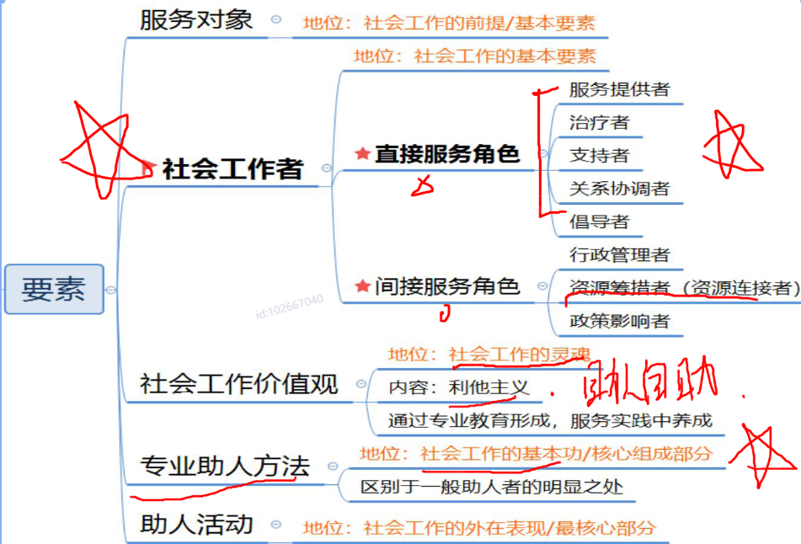

## 考点三 社会工作的主要领域

### 一、儿童及青少年社会工作

按照国际上的理解，儿童社会工作指的是对幼儿、少年和青年的专业社会服务，是为了促进他们的健康成长而提供的福利服务。

### 二、老年社会工作

老年社会工作是以老年人为对象的专业服务，是用社会工作理念和方法帮助老年人解决其面临问题的服务。

### 三、妇女社会工作

妇女社会工作是针对女性需要，为了促进女性的正常生活和发展而开展的专业服务工作。这里的女性包括从女童到成年和老年的所有女性。

### 四、残疾人社会工作

残疾人社会工作是针对残障人士开展的，以增强和恢复他们的生理和社会功能为目的的福利服务。残障分为肢体残障和智力残障。

### 五、矫正社会工作

矫正是国家司法机关和工作人员通过各种措施和手段，使犯罪者或者有犯罪倾向的违法人员得到思想上、心理上、行为上的治疗，重新融入社会的活动。

矫正服务包括矫正社会工作，指的是社会工作者运用社会工作的专业理论和方法对罪犯或有犯罪倾向的违法人员提供思想教育、心理辅导、行为纠正，使其消除犯罪心理结构，修正其行为模式，以适应正常社会生活的服务。

### 六、优抚安置社会工作

主要包括优抚医院社会工作、光荣院社会工作、复员退伍军人安置社会工作、军休社会工作、烈士褒扬社会工作和军供社会工作。

### 七、社会救助社会工作

社会救助社会工作是针对社会救助对象开展的社会服务。

社会救助是政府对其成员生存权利最基本的保护。社会救助首要的是向困难人群发放食物、生存物资和金钱，以保障他们免于饥饿、疾病，保障其生命安全。

### 八、家庭社会工作

家庭社会工作是因社会或家庭成员方面的原因使正常的家庭生活陷入困境， 而由社会工作者提供的支持性服务。

家庭社会工作以家庭整体为服务对象，其目的是通过协调家庭成员之间、家庭与环境之间的关系，帮助恢复家庭的正常生活，发挥其正常功能。

### 九、学校社会工作

学校社会工作主要是以帮助学生正常学习和健康成长为目的的专业服务。**十、社区社会工作**

社区是社会工作的重要领域，在城市需要进行社区建设，在农村社区发展是综合性的，涉及经济、政治、社会、文化等多个层面。社会工作者在了解社区居

民需要、社区发展项目的选择、组织动员社区力量、促进社区能力发展等方面发挥着重要作用。

### 十一、医务社会工作

医务社会工作是在医疗、卫生、保健领域实施的社会工作。在这一领域，社会工作者可以帮助患病者有效连接医疗资源；在医治过程中，社会工作者可以帮助建立良好的医患关系，促进患者与医生之间的良好合作。

### 十二、企业社会工作

企业社会工作可以运用专业方法，通过心理辅导、开展服务和培训来提高职工的能力，使其更好地适应企业的生产；可以通过改善领导层与职工的沟通及推进参与来改善劳资关系、维护职工的合法权益，也可以通过帮助职工进行职业生涯设计来提高职工的积极性。

【试题演练】

5.（单选）社会工作者小李的工作内容是为城市无家可归者提供基本生活物资帮扶、政策咨询和心理疏导服务。该服务领域属于（）。

A.社区社会工作 B.优抚安置社会工作

C.家庭社会工作 D.社会救助社会工作

6.（单选）李女士与丈夫在孩子教育问题上经常发生激烈争吵。社会工作者小陈评估后发现李女士与丈夫之间存在沟通障碍，决定对他们开展辅导服务。上述小陈的服务涉及的社会工作领域的是（）

A.家庭社会工作 B.学校社会工作

C.社区社会工作 D.青少年社会工作

**【答案解析】**

1.（单选）某单位工会成员老李发现职工小红生活非常简朴，每次午餐都是吃自己从家里带过来的饭菜，并且饭菜种类极其单一，没什么营养。老李经询问小红的好姐妹玲玲才知 道，小红父亲去世、母亲生病，家庭条件特别困难。老李向上级反映后，单位决定每个月给 小红 250 块钱的生活补助。从我国对社会工作的理解而言，单位的这种做法属于：

A.助人社会工作 B.普通社会工作

C.行政性社会工作 D.专业社会工作

【答案】C

【解析】

题干中“单位给小红生活补助”属于企事业单位从事的助人活动，C 选项符合。故正确答案为 C。

2.（单选）某社会工作服务机构的社会工作者联系了街道辖区内的某三甲医院的医生、 护士、营养师、康复治疗师等，为老人提供医疗康复服务；协调辖区内某单位食堂为老人提供送餐服务，上述做法最能体现社会工作（ ）的特点。

A.注重专业实践 B.多方协同

C.促进发展 D.注重专业价值

【答案】B

【解析】

题干中提到了“三甲医院”的多种职业和“某单位食堂”，是多方协同的表现 故正确答案为 B。

3.（单选）社会工作者的基本功是（ ）。

A.社会工作者的素质 B.社会工作者的学历

C.专业助人方法 D.社会工作者的价值观

【答案】C

【解析】

专业助人方法是社会工作者的基本功，也是社会工作者区别于一般助人者的明显之处。 社会工作的助人方法不只是指在实际工作中所使用的一般方法，而且 指社会工作群体在长期的助人实践中形成的、经过实践检验行之有效的做法。它们作为一种知识被社会工作者共享，并有效地支持着社会工作者的实践。

故正确答案为 C。

4.（多选）某地区地震后，社会服务机构派遣社会工作者到灾区开展服务，社会工作者 组织志愿者发放救灾物资，为失去亲人的受灾群众提供心理支持，走访困难的受灾家庭，并 为他们联系资源。社会工作者在服务过程中所扮演的角色包括（ ）。

A.服务提供者 B.资源筹措者

C.支持者 D.政策影响者

【答案】ABC

【解析】

服务提供者指社会工作者首先是向服务对象提供服务的人，这里的服务既包括提供物质帮助和劳务服务，也包括提供心理辅导，还包括政策信息的提供。题干中社会工作者组织志愿者发放救灾物资，为失去亲人的受灾群众提供心理支持，走访困难的受灾家庭，扮演的是服务提供者的角色。资源筹措者也叫资源链接者。社会工作者要解决服务对象的困难和问题就需要资源，这些资源包括物品、劳务服务等。社会工作者为灾民联系资源，扮演的是资源筹措者的角色。社工为失去亲人的受灾群众提供心理支持，属于支持者。故正确答案为 ABC。

5.（单选）社会工作者小李的工作内容是为城市无家可归者提供基本生活物资帮扶、政策咨询和心理疏导服务。该服务领域属于（）。

A.社区社会工作 B.优抚安置社会工作

C.家庭社会工作 D.社会救助社会工作

【答案】D

【解析】

题干中的“城市无家可归者”是指流浪乞讨人群，是社会救助工作的领域。 故正确答案为 D。

6.（单选）李女士与丈夫在孩子教育问题上经常发生激烈争吵。社会工作者小陈评估后发现李女士与丈夫之间存在沟通障碍，决定对他们开展辅导服务。上述小陈的服务涉及的社 会工作领域的是（）

A.家庭社会工作 B.学校社会工作

C.社区社会工作 D.青少年社会工作

【答案】A

【解析】

题干中是李女士及其丈夫关于孩子教育问题的协调，故属于家庭社会工作的领域。故正 确答案为 A。

### 免责声明

本刊主要为进行公司内部交流，非商业用途。所提供的内容仅供浏览者了解粉笔及作个人参考之用。浏览者在未取得粉笔许可前，任何人士均不得以任何方法或形式复制、出版、发放及抄袭本刊内容作商业或非法之用途，违者必究。

遇见不一样的自己

come to meet a different you

8

本资料仅供内部交流使用